UI模块配置+模版复制的方式不用关心太多很快迭代，具体原来看GF源码

1. 配置表

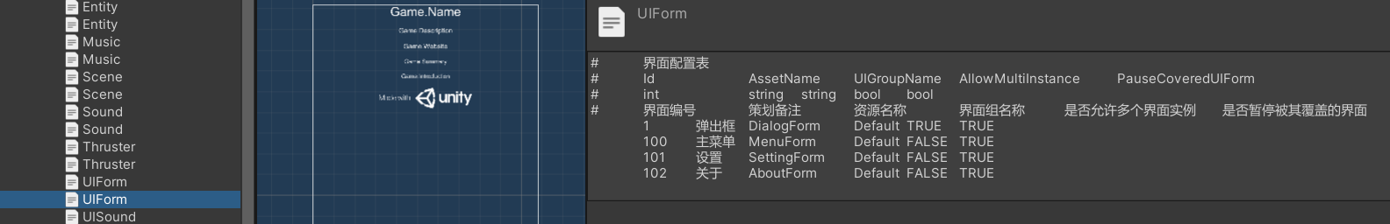

1. 复制预制体并修改名称，脚本同理，修改UI、逻辑，重新挂载对应脚本在相同文件下

为什么要复制呢，这样操作简单不会出问题不会缺少控件之类情况

1. 代码处理 1增加UIFormId 标签 ,2 逻辑调用

